黄浦区2013学年度第一学期高三年级期终考试
地理试卷
（完卷时间：120分钟，满分150分）

考生注意：
1．本考试设试卷和答题纸两部分，试卷包括试题与答题要求，所有答题必须写在答题纸上，做在试卷上一律不得分。
2．答题纸与试卷在试题编号上是一一对应的，答题时应特别注意，不能错位。
一．选择题（本大题共60分，每小题2分。每小题只有一个正确答案）
（一）2013年9月13日凌晨，美国航空航天局（NASA）官网宣布：美国航空航天局在1977年发射的 “旅行者”1号已经飞出了太阳系，这是第一个进入了星际空间的人造物体。
1．“旅行者”1号在发射后的飞行过程中
A．穿越密集的小行星带后与太阳系最大的行星相遇
B．沿途先后穿越了类地行星、远日行星、巨行星这些行星轨道面
C．共观测到六次太阳耀斑的周期性活动变化
D．观测到太阳系八大行星的自转方向全部相同
2．在你考试时，描述“旅行者”1号所处位置时，最合适的应该是在
A．地月系 B．太阳系 C．银河系 D．河外星系
3．“旅行者”1号若在今后的飞行中发现一颗适合生命存在的行星，可推断该行星
A．自转周期与地球相同 B．可能存在液态的水
C．大气成分以氮、氧为主 D．表面有肥沃的土壤

（二）假设甲、乙两图中各标注有一岛分别称为甲岛和乙岛，其位置与轮廓如下图所示，据图回答。
99°
103°
15°
19°
乙图
A
150°
140°
50°
40°
甲图
B

4．关于甲、乙两岛的叙述，正确的是
A．甲岛位于东半球 B．乙岛位于太平洋
C．乙岛面积比甲岛大 D．乙图的比例尺比甲图大
5．关于两岛中A、B两点位置的叙述，正确的是
A．A点位于15°N，105°W B．B点位于48°S，150°W
C．A点位于B点的东南方向 D．A点位于B点的西南方向
（三）下表所列的是12月22日甲乙丙丁四地的白昼时间，根据表中数据回答下题。
 | 甲地 | 乙地 | 丙地 | 丁地
白昼长 | 5小时30分 | 9小时10分 | 11小时25分 | 13小时56分

6．四地中位于南半球的是
A．甲地 B．乙地 C．丙地 D．丁地
7．四地所处纬度从高到低顺序排列的是
A．甲乙丙丁 B．甲乙丁丙 C．丙丁乙甲 D．丁丙乙甲
8．造成四地白昼时间差异的主要原因是
①地球的公转 ②地球的自转 ③黄赤交角的存在 ④地方时的不同
A．①② B．②③ C．①③ D．③④

（四）右图中虚线是某岛火山喷发后火山灰厚度等值线,ａ<ｂ<ｃ，读图完成下题。
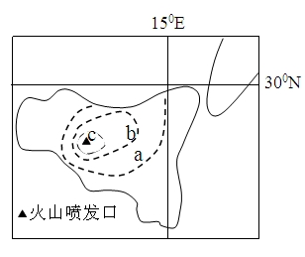
9．火山喷发时，盛行风向是
A．东北风 B．东南风
C．西北风 D．西南风
10．该岛屿多火山活动的主要原因是
A．亚欧板块与非洲板块挤压
B．印度洋板块与亚欧板块挤压
C．印度洋板块与非洲板块张裂
D．亚欧板块与印度洋板块张裂
11.关于该岛农业生产的叙述，正确的是
A．谷物生产以小麦大麦为主 B．农业生产以大种植园为主
C．经济作物以橡胶咖啡为主 D．精耕细作以手工劳动为主

（五）一货轮12月初从上海出发驶往荷兰鹿特丹港，途经下图中四个海峡，历时二个月。
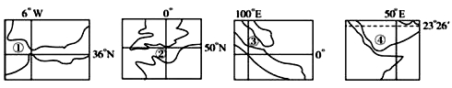

12．选择最近路线航行，货轮经过海峡的先后顺序是
A．①②③④ B．④③②① C．③④①② D．③①④②
13．沿最近航线，货轮经过上述四个海峡时，叙述错误的是
A．通过海峡①时逆风顺水 B．通过海峡②时地球处在近日点
C．通过海峡③时昼长接近12个小时 D．通过海峡④时顺水而行
（六）我国某地区农作物种植过程为“6月~9月种植玉米，9月~次年6月种植小麦”。
14．该地区可能位于我国的
A．松嫩平原 B．黄淮海平原 C．太湖平原 D．准格尔盆地的绿洲
15．该地区发展农业生产的主要限制性因素可能是
A．低温、冻害 B．地形、水源 C．旱涝、盐碱 D．光照、风沙

（七）城市首位度，一般用一个地区最大城市与第二大城市人口规模之比来表示这个最大城市的首位度，通常用来反映该地区的城市规模和人口集中程度。一般认为，城市首位度小于2，表明结构正常、集中适当；大于2，则存在结构失衡、过度集中的趋势。读我国各地区首位度统计(下表)，回答下题。
 | 东部经济地带 |  | 中部经济地带 |  | 西部经济地带
 | 平均值 | 广东 | 平均值 | 湖北 | 平均值 | 青海
1984年 | 2.33 | 5.22 | 2.51 | 7.62 | 4.96 | 10.26
1997年[来源:学|科|网Z|X|X|K] | 1.99 | 3.85 | 2.32 | 5.88 | 4.17 | 8.39

16．关于我国城市首位度的叙述正确的是
A．1984年城市首位度均高于1997年，说明我国的城市化发展呈现出郊区化的趋向
B．东部地区政策优惠，集中发展首位城市
C．西部地区经济落后，城市体系不完善是导致城市首度较高的主要原因
D．城市首位度大致与区域的经济发展呈正相关
17．造成从84年到97年的13年间广东的城市首位度大幅度降低的原因是
①经济特区的设立 ②城市化进程的推动
③逆城市化现象的推动 ④产业转移导致大量人口和资产外迁
A．①③ B．①② C．②④ D．①④

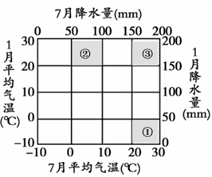
（八）右图为三地区气候资料图。
18．图中①气候类型为
A．温带季风气候 B．地中海气候
C．亚热带季风气候 D．温带大陆性气候
19．①②③气候类型中
A．①受气压带、风带的交替控制
B．②主要分布在亚热带大陆东岸
C．③终年受西风带的影响
D．①③分布在各大洲中纬度大陆西岸

（九）2013年11月23日华沙气候大会达成协议后闭幕，碳排放仍是本次大会的主议题。
20．关于全球气候变暖的相关原因解释，正确的是
A．二氧化碳阻挡了地面长波辐射 B．二氧化碳强烈吸收地面长波辐射
C．二氧化碳强烈反射地面短波辐射 D．二氧化碳强烈吸收太阳短波辐射
21．就全球气温升高导致今后100年内地球环境的潜在后果，下列表述不正确的是
A．山地0℃等温线高度将上移 B．全球将普遍变得干旱
C．森林带将向两极推移 D．海平面将上升
（十）读下图后回答。
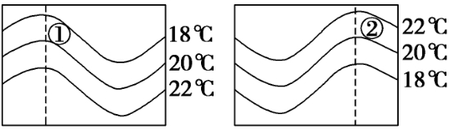

22．上面为两幅海水等温线图，虚线表示洋流，则下列叙述不正确的是
A．①是暖流，位于北半球 B．②是暖流，位于南半球
C．①②均向北流动 D．①位于大陆东岸，②位于大陆西岸
23．如果②洋流在大西洋中，有可能的是
A．巴西暖流 B．本格拉寒流 C．东澳大利亚暖流 D．加那利寒流
（十一）陕西“洛川苹果”产地位于渭北黄土高原，以含糖高、品质优而著称。
24．“洛川苹果”种植生产的优势是
①土壤质地疏松 ②劳动力成本低 ③全年降水量丰富 ④昼夜温差小
A．①② B．①③ C．②④ D．③④
25．去年陕西洛川县在上海新闸路设点直销“洛川苹果”，这主要是因为
①产销两地交通便捷 ②上海消费市场巨大 ③宣传扩大知名度 ④店址位于市级商业区
A．①② B．①③ C．②③ D．③④
26．“洛川苹果”产地的典型地域文化是
A．窑洞、评剧 B．四合院、秦腔 C．泥瓦房、二人转 D．窑洞、秦腔

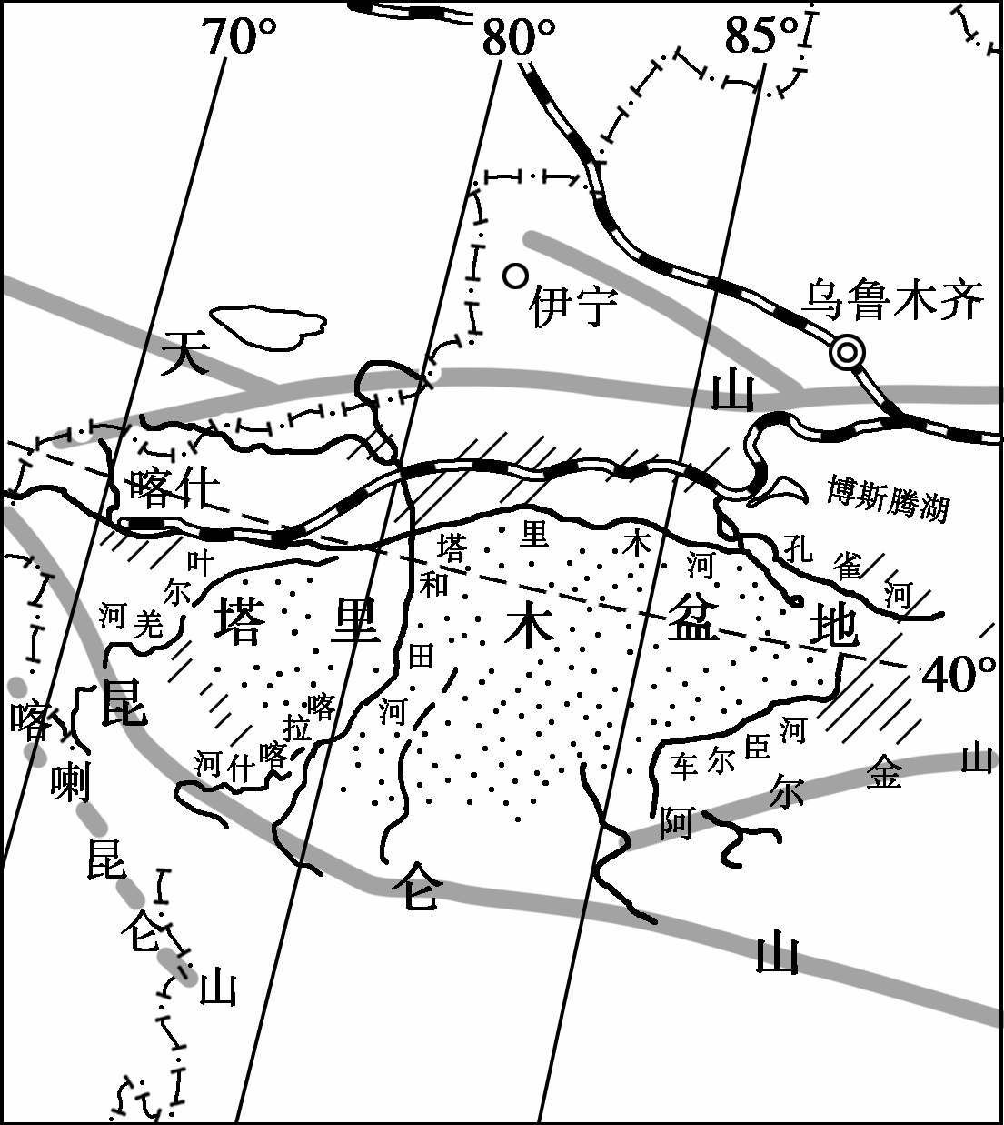
（十二）读“塔里木盆地示意图”后，完成下题。
27.图示地区内的交通线和城镇分布特征是
A．分布在山脉的阳坡 B．分布在河谷地区
C．分布在盆地边缘 D．分布在盆地内部
28.该区域的区域优势不包括
A．光照充足，日温差大，瓜果品质好
B．资源丰富，成为我国西部能源基地
C．劳动力丰富，加工业发达
D．与多国接壤，边境贸易发达

（十三）右图为海洋与陆地气温年较差、日较差随纬度的变化曲线图，①②③④分别表示陆地或海洋的气温年较差和日较差变化曲线。
气温较差（°C）
50

40

30

20

10

0
北90 60 30 0 30 60 90南
①
②
③
④
29.图中表示全球海洋气温日较差随纬度变化曲线的是
A．① B．②
C．③ D．④
30.曲线①在60°N附近变化幅度超过40°C，主要因素是
A．纬度较高，陆地面积广阔
B．纬度较高，海洋面积广阔
C．地势高，温差变化大
D．冬季有寒流通过，夏季有暖流通过
二．综合分析题（本大题共90分）
（十四）阅读我国宁夏地区图文资料后，回答问题。（21分）
资料一：宁夏地区的水稻种植历史悠久，种植水稻，已经成为当地农民增收的亮点，但在2007年宁夏自治区政府严格控制全区水稻种植面积，在推出的《水稻种植优化布局与发展规划》中明确丰水年份水稻种植稳定在100万亩，缺水年份控制在80万亩以内。
资料二：宁夏局部地区地理要素图（左下图）
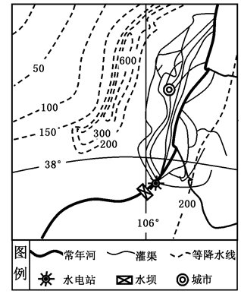
31．读图描述图示地区降水量总体分布特点，并分析原因。（4分）

32．简述图中河流沿岸周边的农业地域类型及发展种植业的主要自然区位优势。（5分）

33．描述图中常年河的水文特征，图中河段是该河的上游段，试分析该河上游开发利用的重点方面及原因。（7分）

34．请你评价宁夏推出的《水稻种植优化布局与发展规划》中调控水稻种植面积的的政策，并从利弊角度分析这一政策。（5分）

（十五）读右图，图中阴影为黑夜，回答问题。（10分）
35．图中太阳直射点的地理坐标是 ，此图所示是 （节气）。
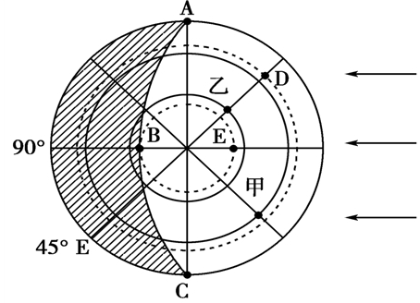
36．A、D、E三地此时昼长长短的比较是 。
37．乙点的日出时间是 时，日落时间是 时。
38．B点的夜长为 小时，C点的昼长是 小时。
39．从A到C最短距离的行进方向是（ ）
A．先向正南再向正北 B．先向东南再向东北
C．自西向东 D．先向西南再向西北
40．此时全球与甲点属于同一天的地区所占的面积（ ）
A．等于1/2 B．等于1/3 C．小于1/2 D．大于1/2
（十六）阅读下图，回答问题。（17分）
材料一：中国（上海）自由贸易试验区于2013年9月29日正式挂牌成立。自贸区的成立对于促进我国转变经济增长方式和优化经济结构有着深远的意义，同时对于上海的产业结构调整有着重大机遇。
材料二：2012年，上海港继续保持货物和集装箱吞吐量世界第一大港地位，成为我国外贸货运的主港区。上海港的港口早期集中于黄浦江中下游，自上世纪90年代起开始往长江口南岸扩展，至2005年开始使用位于杭州湾口的洋山港以满足超大型级货船的停靠要求。
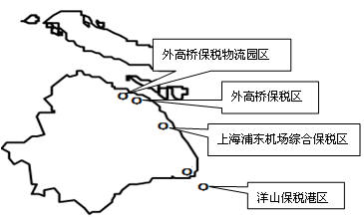
41．简述上海自贸区的地理位置特征。(2分)
 | 上海自贸区
占地面积 | 28平方公里
所处区域 | 上海外高桥保税区  外高桥保税物流园区  上海浦东机场综合保税区  洋山保税港区（陆域加岛域）
发展重点 | 金融、航运、贸易
42．上海自贸区的成立对于上海产业结构调整的影响（3分）。试分析上海自贸区今后重点
发展行业的优势区位条件（6分）。
43．说明上海港主港区区位变迁的特点，并分析其主要原因（3分）。
44．近期有个别内陆省份也在申请下一轮自贸区的名额，如果完全照搬上海自贸区的做法，
是否可行，请做简单阐述。（3分）
（十七）阅读图文资料后，回答问题。（12分）
我国东部地区的主要锋面雨带,通常位于西太平洋副热带高压脊线以北5-8个纬度距离处,并跟随西太平洋副热带高压的北进或南退而移动。下图为“西太平洋副热带高压脊线位置示意图”。
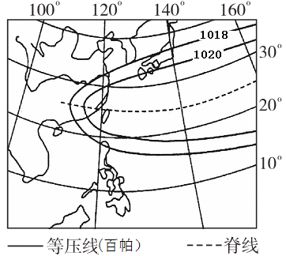
45．据图综合分析正常年份夏半年期间西太平洋副热带高压的移动与我国东部锋面雨带的位置关系，及雨带对我国东部干湿地区分布的影响。

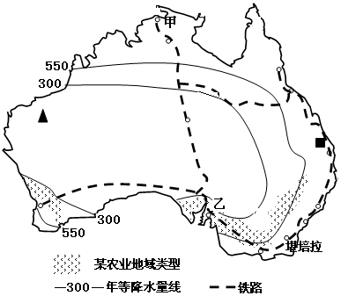
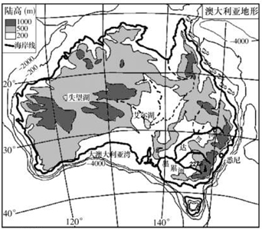
（十八）阅读澳大利亚图表资料后，回答问题。（21分）

城市 | 1月 | 7月 | 年降水量
甲 | 437 | 1 | 1707
乙 | 19 | 67 | 451

46.从大气环流角度分析图中甲、乙两城市1月与7月降水的差异及原因。（6分）
说出图中甲城1月及7月的主导风向及形成原因。（4分）
47.简述澳大利亚的地形特征。（2分）
48.简述图中的某农业地域类型的名称及分布特点，并说出其主要生产特点。（6分）
49.请描述图中该国铁路的分布特征，试分析澳大利亚铁路密度小的原因。（3分）

（十九）阅读下列材料，回答有关问题。（9分）
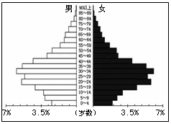
材料一：刚刚出台的的十八届三中全会决议中，对我国人口政策进行了微调，主要是启动实施一方是独生子女的夫妇可生育两个孩子的政策，从而促进我国人口长期均衡发展。
材料二：2010年我国第六次人口普查数据中，全国65岁及以上老人共1.19亿，占总人口的8.87%。上海市2013年户籍人口1426.9万人中65岁及以上老年人口共245.3万人。估计到2050年我国老年人口将达到4.5亿。
资料三：某地人口金字塔图（右图）
50.据上述材料分析我国调整人口政策的主要原因，及产生的影响。（2分）
51.比较分析我国与上海市人口老龄问题的差异。（2分）
52．图中所示地区的人口金字塔图有何特征。（2分）
53．分析上海市人口老龄问题对上海带来的主要影响，并提出解决建议。（3分）

